Tentativa de cadastro e looping que o sistema entra.
Entra nessa pagina
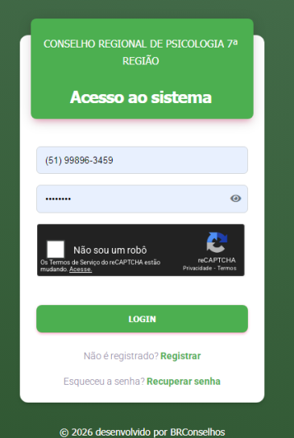
Tento mudar o CPF que está errado e aparece isso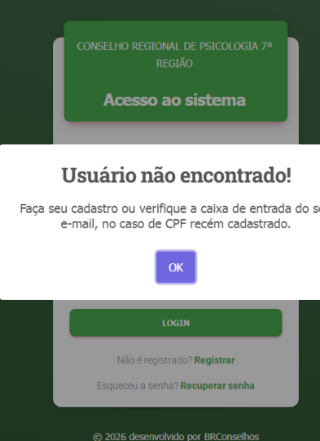
Clico no OK e vem pra essa pagina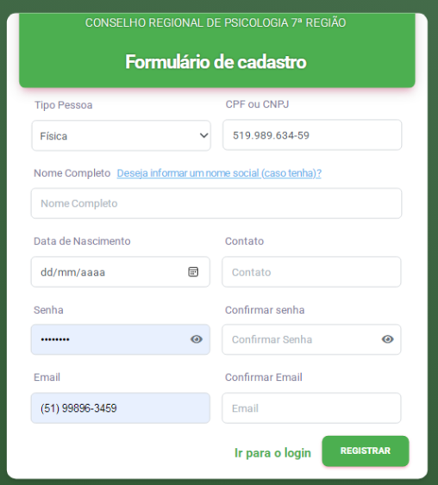
Altero meus dados corrigindo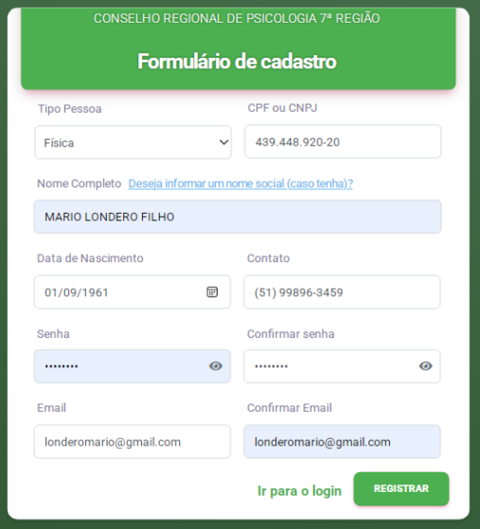
Aparece essa mensagem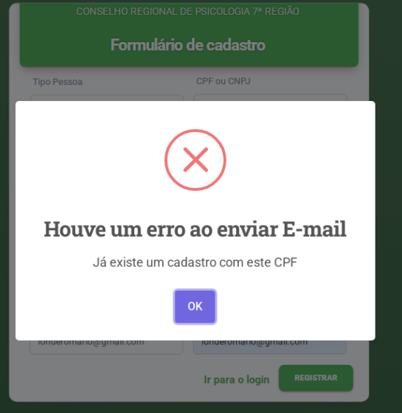
Clico no OK e aparece isso novamente